# Opgave delen

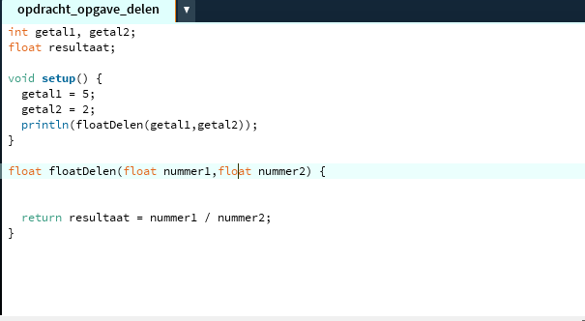

Zie bestand: opdracht_opgave_delen

# Opgave Globaal delen

Het is niet handig want het wordt niet lokaal veranderd maar globaal.

Als je deze functie in een ander programma zet dan werkt hij niet omdat hij de variabelen getal1,getal2,resultaat

En het is dubbelop om ze in een andere variabelen op te slaan.

# Opgave delen door nul

C want de andere 2 zijn een fout in de code(1ste haakje vergeten en 2de verkeerde invoer waarde)

En bij C zit een fout in het rekenen want je kunt niet delen door 0.

A want de andere 2 geven een fout voor dat je het runt en bij A geeft hij pas een fout tijdens het runnen.

# Opgave zoeken in een array